№12 жалпы орта білім беретін мектебі

Ақпар
Қарттарым асыл қазынам
1-қазан–Қарттар күні
Бұл күн – өмірдің асыл қазынасы болған қарттарымызға құрмет көрсететін ерекше мереке. Бастауыш сынып оқушылары ата-әжелеріне арнап суреттер салып, жүрекжарды тілектерін жеткізді 🎨
Қариялар – біздің тарихымыздың, салт-дәстүріміздің сақтаушылары. Олар бізге өмірлік тәлім-тәрбие береді, ақыл-кеңесін аямайды. Біз осындай кісілердің арқасында тәрбиелі, білімді азамат болып өсіп келеміз.
Қарияның батасы – ұрпаққа шамшырақ, қартты сыйлау – болашақты бағалау
Барлық қарияларымызға мықты денсаулық, ұзақ ғұмыр тілейміз!

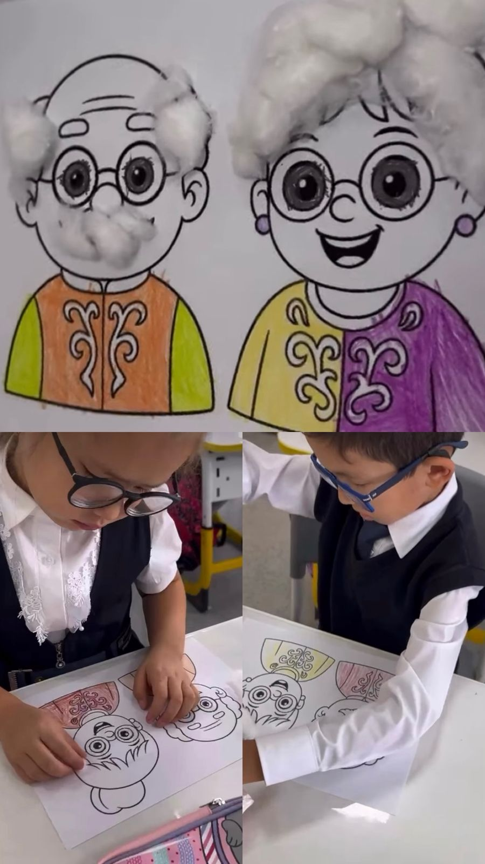
https://www.instagram.com/reel/DPQWLYQjK6r/?igsh=dmh0M3FxbWVzOHps

2025 ж

